Téma :Vŕtanie dier presných rozstupov
a) uveďte aké spôsoby vŕtania dier presných rozstupov poznáte, popíšte
pravouhlé a polárne súradnice
Diery s presným rozstupom môžeme vŕtať nasledovnými spôsobmi:
1. Orysovaním – používa sa pre menej presné súčiastky
2. Pomocou vŕtacej šablóny – vŕtanie v prípravkoch s vŕtacími puzdrami (napr.
vŕtanie hlavy valcov spaľovacích motorov)
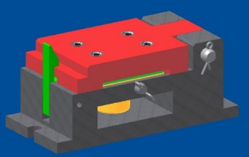
3. Pomocným kalibrickým valčekom – valček sa zasunie do pomocného otvoru, čím
vystredíme dieru ktorú vŕtame
4. Pomocou vŕtacej platne s dierami na jednej osi – súčiastky s dierami v jednej
rovine
5. Vŕtacou platňou s dierami na rozstupovej kružnici - prírubové súčiastky
s rozstupovou kružnicou
6. Pomocou priamkového alebo uhlového deliaceho zariadenia (deliace prístroje)
7. Pomocou otočného stola
8. Na súradnicovej vŕtačke - prestavovanie obrobku podľa predpísaných súradníc
osí dier sa vykonáva pozdĺžnym a priečnym suportom krížového stola. Poloha
stola sa nastavuje posuvnými mechanizmami a odčíta sa na stupnici. Optickým
meracím zariadením nastavíme rozstup s presnosťou 0,01 mm
9. Na vodorovnej vyvrtávačke a CNC strojoch

Pravouhlé súradnice – merajú sa od priesečníka osí a sú dané súradnicami na x-ovej a y-ovej
osi
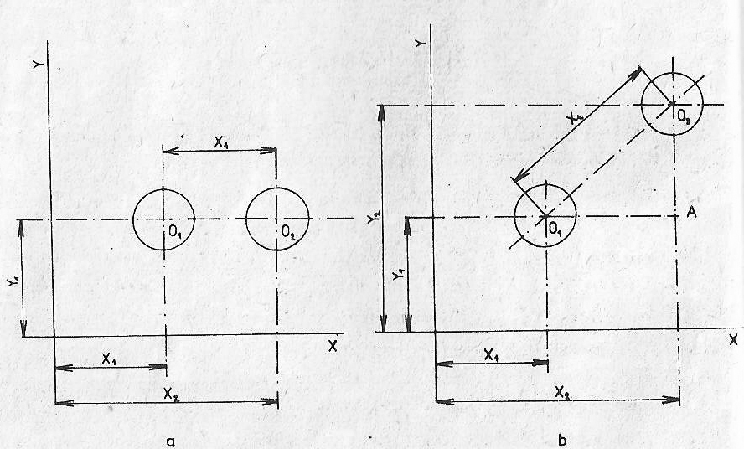
Napr. O₁{x₁,y₁}, O₂{x₂,y₁} O₁{x₁,y₁}, O₂{x₂,y₂}
Polárne súradnice: Sú dané polomerom r ( vyjadruje vzdialenosť stredu otvoru od začiatku súradnicového systému) a príslušným uhlom α ( uhol, ktorý zviera úsečka spájajúca stred otvoru so začiatkom súradnicového systému) O₁{r₁,α₁}, O₂{r₂,α₂}
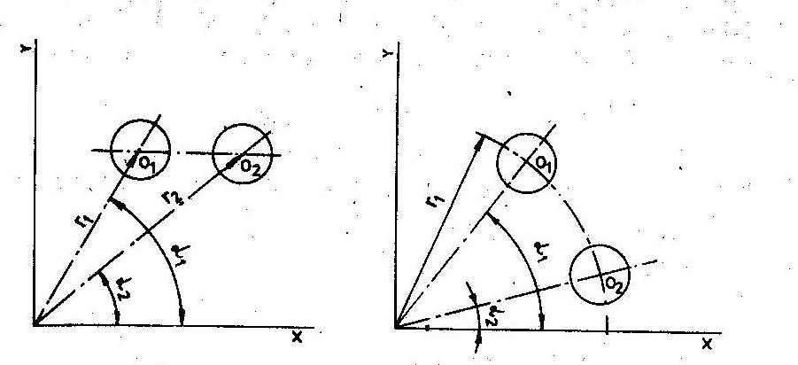

b, popíšte spôsoby kontroly dier presných rozstupov
a, Meranie pomocou koncových mierok b, Meranie pomocou mikrometra
Koncové mierky sa dávajú medzi valčeky.
$X_{1}=X_{min}+\frac{d_{1}}{2}+\frac{d_{2}}{2}$ $X_{1}= X_{max}-\frac{d1}{2}-\frac{d2}{2}$
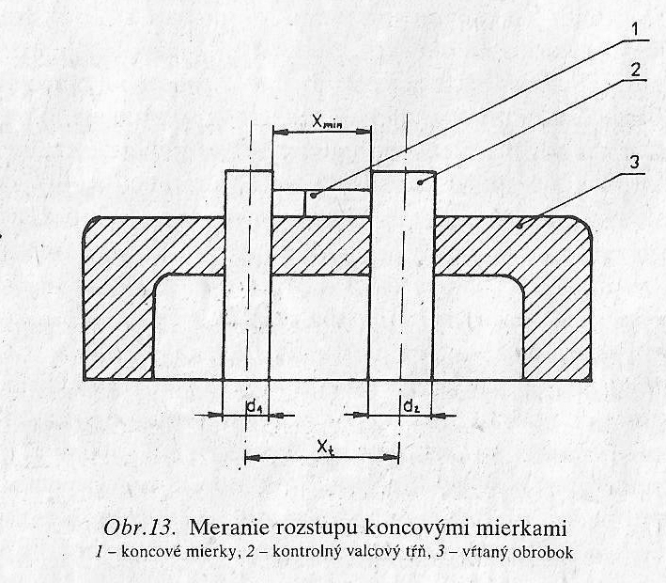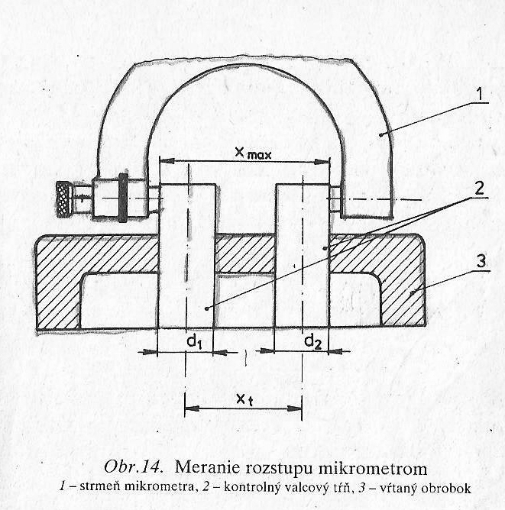
c) vysvetlite aké formáty technických výkresov poznáte
Všetky údaje sú v strojníckych tabuľkách na strane 52, tabuľky budete mať na skúškach k dispozícií.
